

Slovensko gospodarsko in raziskovalno združenje, Bruselj

Občasna informacija članom 50 – 2021
22. marec 2021
Do 15. julija je čas za prijavo na razpis za nagrado Evropska prestolnica inovacij (iCapital 2021)
Iz prvega letnega programa dela Evropskega sveta za inovacije (EIC) posebej predstavljamo razpis za nagrado Evropska prestolnica inovacij (iCapital 2021). Za leto 2021 bo nagrada imela dve kategoriji. Kategorija Evropske prestolnice inovacij velja za mesta z najmanj 250.000 prebivalci. Kategorija Evropsko vzpenjajoče se inovativno mesto cilja na mesta od 50.000 do 249.999 prebivalcev. Nagrade so namenjene nagrajevanju najbolj inovativnih mestnih praks v okviru razvitega, večplastnega, dobro delujočega mestnega inovacijskega ekosistema. Rok za oddajo prijav je 15. julij, člani lahko dobijo več informacij in pomoč pri pripravi vlog na SBRA.
V kategoriji kategorija Evropske prestolnice inovacij zmagovalec prejme nagrado v višini 1.000.000 evrov, drugo in tretje uvrščena pa po 100.000 evrov. V kategoriji Evropsko vzpenjajoče se inovativno mesto zmagovalec prejme 500.000 evrov, drugi in tretji pa po 50.000 evrov. Vse prijave je treba oddati prek spletnega portala za financiranje in razpise, pri tem je pomembno pregledati vse izjeme v merilih za upravičenost.
Letošnji razpis za nagrado Evropska prestolnica inovacij je sedmi po vrsti, osredotočen je na prispevek mest k razvoju lokalnih inovacijskih ekosistemov v korist inovatorjev in dobrega počutja njihovih državljanov.
Pri ocenjevanju prijav bo žirija ocenila, kako mesto uvaja inovativne rešitve, ki oblikujejo lokalni inovacijski ekosistem za spodbujanje inovacij. Mesta bodo morala pokazati, kako so ustvarila pogoje za inovacije z:
- eksperimentiranjem inovativnih konceptov, procesov, orodij in modelov upravljanja kot preizkuševalno mesto za inovacije;
- pospeševanjem rasti visoko inovativnih zagonskih podjetij in malih in srednjih podjetij;
- oblikovanjem lokalnega inovacijskega ekosistema z ukrepi za izgradnjo ekosistemov, ki spodbujajo sinergije med različnimi akterji inovacijskega ekosistema, od javnosti, industrije, civilne družbe, državljanov do akademskih krogov;
- širjenjem privlačnosti mesta, da postane vzor drugim mestom;
- dokazovanjem dolgoročne strateške mestne inovativne vizije.

Slika 1: Prikaz časovnega okvira razpisa:
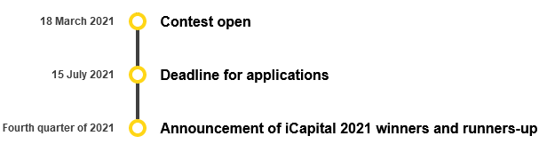
Vir: Spletna stran EIC
Koristne informacije:
- Razpis:
- https://eic.ec.europa.eu/eic-funding-opportunities/eic-prizes/european-capital-innovation-awards_en
- Spletni portal za financiranje in razpise:
- https://ec.europa.eu/info/funding-tenders/opportunities/portal/screen/home
Pripravila:
Darja Kocbek

